23 октября – 2 ноября 2017 года

ПСЕВДОРЕЛИГИОЗНЫЙ ЭКСТРЕМИЗМ –
ОБРАЗОВАТЕЛЬНЫЙ СЕМИНАР ДЛЯ ДУХОВЕНСТВА В АКАДЕМИИ ФСИН РОССИИ

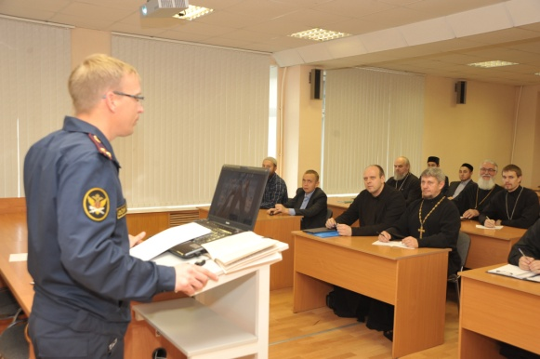
23 октября текущего 2017 года в городе Рязани на базе Высших академических курсов Академии права и управления ФСИН России начались занятия с помощниками начальников территориальных органов ФСИН России по организации работы с верующими по программе: «Противодействие прозелитизму и вербовке адептов неоязычества, радикального ислама, псевдорелигиозного экстремизма и его крайнего проявления в социально-политической жизни общества – терроризма: методы и формы преодоления их негативного воздействия на осужденных в местах лишения свободы».
На обучение прибыли клирики епархий из Приволжского и Уральского федеральных округов, города Москвы и Московской области, города Санкт-Петербурга и Ленинградской области, а также мусульманские имамы из Татарстана, имеющие поручение от Духовного управления мусульман Республики Татарстан трудиться по линии тюремного служения среди осужденных, находящихся по решению суда в местах лишения свободы и принадлежащих по вероисповеданию к исламу.
Перед началом занятий с напутственными словами выступили руководитель Высших академических курсов Академии ФСИН России полковник внутренней службы Харюшин Дмитрий Валерьевич.
Образовательный семинар – Курсы повышения квалификации для священнослужителей – православных и мусульманских тюремных капелланов, осуществляющих взаимодействие с учреждениями уголовно-исполнительной системы в сфере тюремного служения, продлится с 23 октября по 2 ноября сего года. Участники семинара пройдут обучение по программе, включающей обучение противодействию псевдорелигиозному экстремизму, включая радикальный ислам и деструктивные религиозные движения, секты и многое другое, а также обсудят методы и формы преодоления их негативного воздействия на осужденных в местах лишения свободы.
Актуальность темы данных Курсов повышения квалификации состоит в том, что в последнее время в нашей стране набирает активность пропаганда религиозного, а точнее – псевдорелигиозного экстремизма, последователи которого являются сторонниками крайних взглядов и действий в сфере религии. Они используют стремление людей к обретению духовности, и на основе религиозного невежества расширяют сеть своих адептов, делают их средством экономической наживы, политического или общественного манипулирования.
В учреждениях уголовно-исполнительной системы проповедники радикального ислама находят условия, благоприятствующие их деятельности: психологическую подавленность заключенного, сходство диктаторских постулатов псевдорелигиозного экстремизма с идеологией криминального мира, некоторые бытовые выгоды при переходе в ислам или неоязычество, религиозное невежество и необразованность. При этом нередки случаи перехода в радикальный ислам лиц славянской национальности.
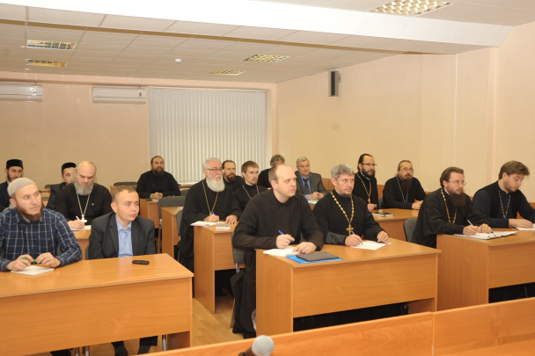
Кроме того, учитывая усилившееся распространение неоязычества в нашей стране, Священный Синод Русской Православной Церкви на своем заседании 22 октября 2015 года (журнал № 77) постановил «подчеркнуть необходимость более активной работы на общецерковном и епархиальном уровнях с целью опровержения неоязыческих заблуждений». При этом Священный Синод подчеркнул, что «данную работу необходимо вести и с лицами, находящимися в местах лишения свободы», поскольку нередки случаи их вступления в ряды экстремистско-террористических сообществ.
Программа Образовательного семинара на Высших академических курсах Академии права и управления ФСИН России рассчитана на 80 учебных часов и состоит из трех образовательных модулей, направленных на повышение квалификации в области специфики работы священнослужителей в пенитенциарных учреждениях. Для проведения правовой и психолого-педагогической подготовки привлечены специалисты из образовательных учреждений ФСИН России, а преподавание дисциплин духовно-пастырского модуля возложено на преподавателей православных духовных школ.
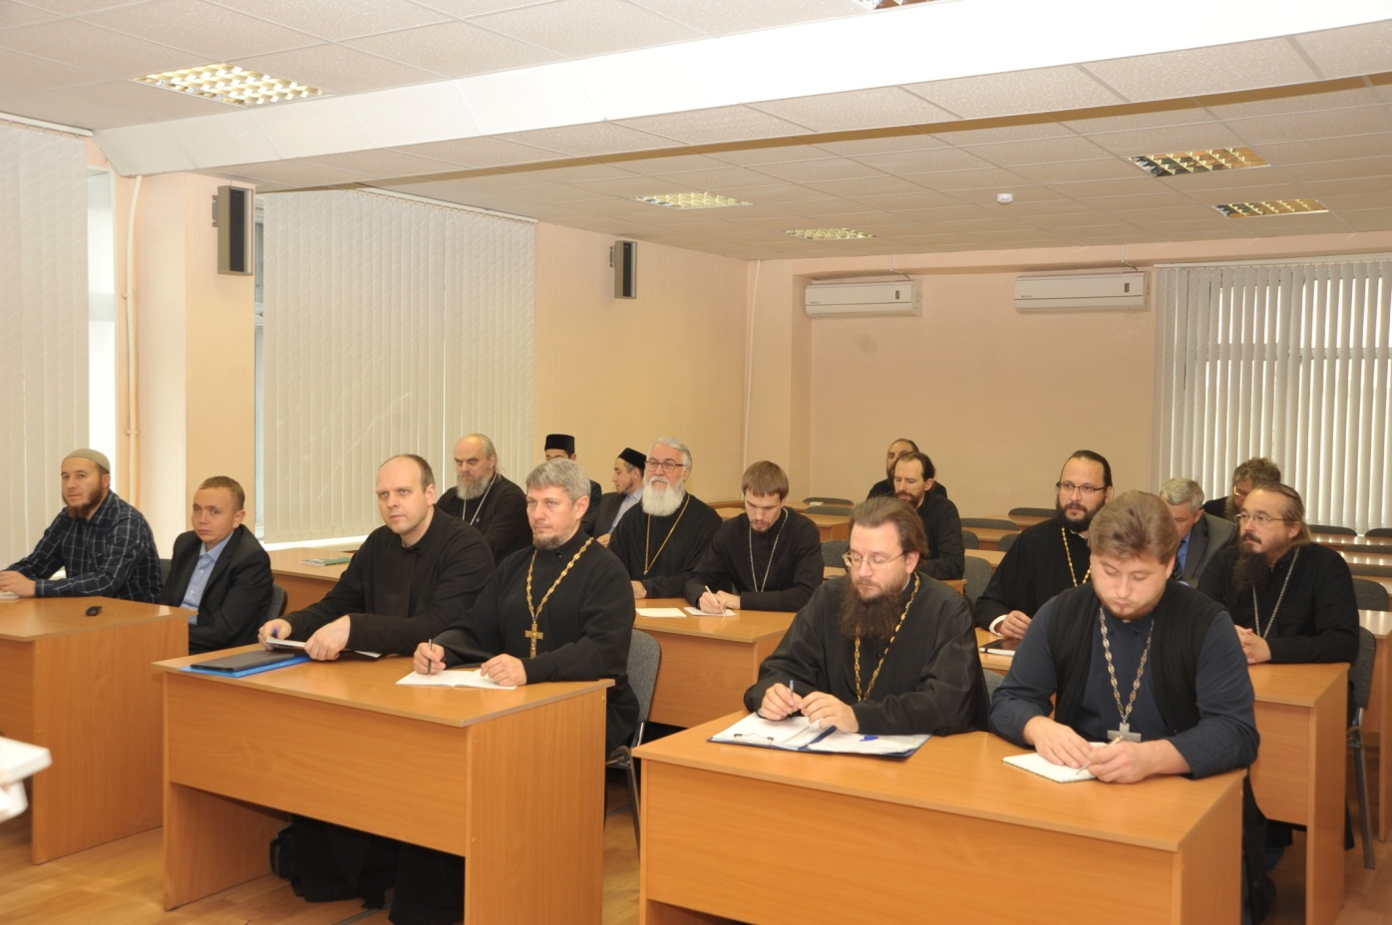
В учебный план включены выездные занятия с посещением исправительных учреждений и круглый стол. В этой связи в период обучения на 26-27 октября текущего года запланирован выезд данной группы священнослужителей в Общецерковную аспирантуру и докторантуру имени святых Кирилла и Мефодия (Москва, ул. Пятницкая, д. 4/2, строение 1) для прослушивания дополнительных лекций на тему: «Экстремистские и тоталитарные секты, виды неоязычества и радикального ислама, содействующие развитию в Российской Федерации псевдорелигиозного экстремизма и терроризма».
В качестве преподавателей приглашаются специалисты – практики из подразделений силовых структур и преподавателей духовных школ Русской Православной Церкви. Основная задача данной двухдневной образовательной программы – в сжатые сроки повысить уровень компетенции слушателей для организации работы с заключенными в данном направлении.
Ответственность за организацию учебного процесса, доставку слушателей из города Рязани в Общецерковную аспирантуру и их пребывание в Москве возложены Священноначалием на Синодальный отдел по тюремному служению.
Старостой приступившей к обучению группы православных священнослужителей и мусульманских имамов – слушателей Высших академических курсов Академии права и управления ФСИН России избран на общем собрании Квасов Василий Алексеевич, сотрудник Синодального отдела по тюремному служению. Куратором от руководства Академии ФСИН России назначена полковник внутренней службы Михалева Ирина Владимировна.

Пресс-служба Синодального отдела Русской Православной Церкви по тюремному служению

23 октября 2017 года
город Рязань, Высшие академические курсы Академии права и управления ФСИН России
***

